Raport:

Wykaz elementów wykorzystanych przy projektowaniu PCB :

1x stm32g071rb

1x LIS3DH

2 x ogniwa 18650

(obudowa opcjonalnie )

1. stm32g071rb ( Obwód scalony, wbudowany mikrokontroler.)

Płytka rozwojowa serii Nucleo wyprodukowana przez firmę [STMicroelectronic](https://botland.com.pl/producent/132-stmicroelectronics" \t "_blank) i wyposażona w wydajny mikrokontroler ARM Cortex M0+ STM32G071RBT6 w obudowie LQFP64, oferujący 128 kB pamięci Flash oraz 36 kB pamięci SRAM. Na pokładzie STM32 NUCLEO-G071RB znajdziemy również 7-kanałowy kontroler DMA z elastycznym mapowaniem, 12-bitowy przetwornik ADC, 14x Timerów oraz aż 60x wejść / wyjść. Płytka wyposażona jest także w złącza zgodne z [Arduino Uno](https://botland.com.pl/arduino-seria-podstawowa-oryginalne-plytki/1060-arduino-uno-rev3-a000066-7630049200050.html" \o "Oryginalny moduł od Arduino z mikrokontrolerem AVR ATmega328 w wymiennej obudowie." \t "_blank) V3 i Morpho ST oraz posiada wbudowany programator / debugger ST-Link/v2. Do dyspozycji użytkownika oddana została także 1x dioda LED (współdzielona z [Arduino](https://botland.com.pl/283-arduino-moduly-glowne" \o "Arduino to prosty komputer, jednak jego możliwości są ogromne, a dodatkowe akcesoria i rozszerzenia pozwalają zwiększyć jego funkcjonalność." \t "_blank)) oraz 1x przycisk dowolnego przeznaczenia.

**Specyfikacja techniczna STM32 NUCLEO-G071RB**

* Mikrokontroler STM32 w obudowie LQFP64 lub LQFP48
  + Rdzeń: ARM Cortex M0+ 32-bit
  + Częstotliwość taktowania: 64 MHz
  + Pamięć programu Flash: 128 kB
  + Pamięć SRAM: 36 kB
  + 7-kanałowy kontroler DMA z elastycznym mapowaniem
  + 12-bitowy, 0,4 µs ADC (do 16 kanałów zewnętrznych)
  + 2x 12-bitowe przetworniki cyfrowo-analogowe
  + 14x Timerów (dwa obsługujące 128 MHz)
  + 60x wejść / wyjść
  + Interfejsy komunikacyjne: 2x I2C, 4x USART, 2x SPI, 1x UART, 1x HDMI CEC
* 1x dioda LED użytkownika współdzielona z Arduino
* 1x użytkownika i 1x przycisk resetowania
* Oscylator kwarcowy: 32,768 kHz
* Złącza rozszerzenia o Arduino Uno V3 i ST morpho
* Elastyczne opcje zasilania: ST-LINK, USB V lub źródło zewnętrzne
* Wbudowany debugger / programator ST-LINK z funkcją USB: pamięć masowa, wirtualny port COM i port debugowania
* Kompleksowe bezpłatne biblioteki oprogramowania i przykłady dostępne w pakiecie MCU STM32Cube

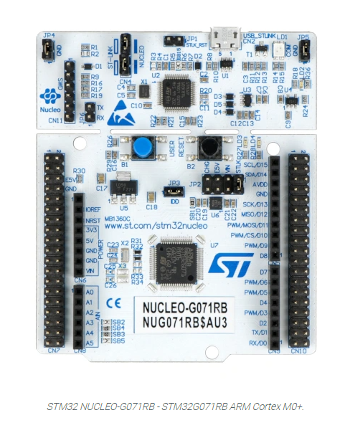

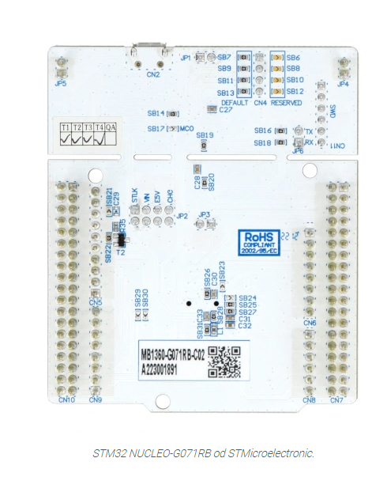

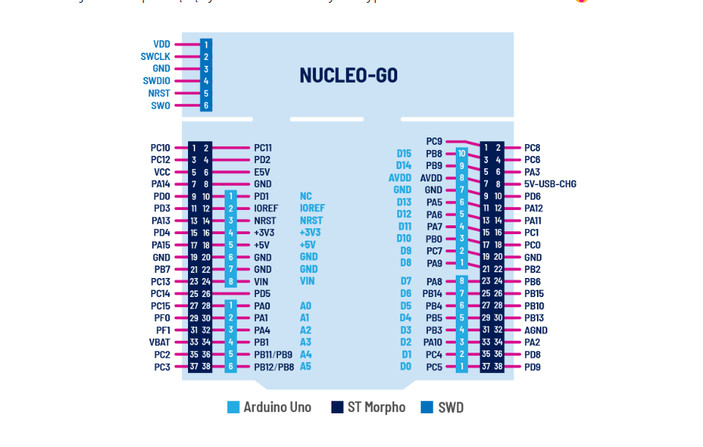

*Rys Opis pinów*

*Datasheet : https://www.st.com/resource/en/data\_brief/nucleo-g071rb.pdf*

2.**IS3DH (czujnik ruchu – przyspieszeniomierz, akcelerometr)**

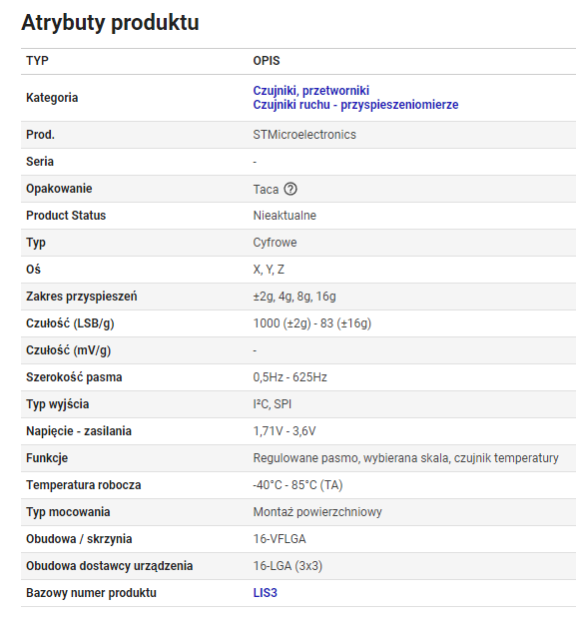

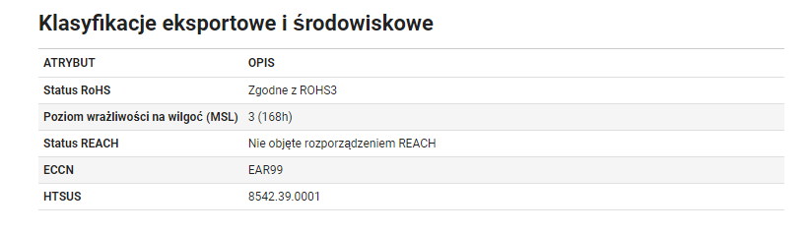

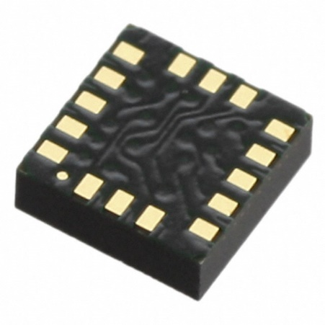

*Rys. Ilustracja LIS3DH*

***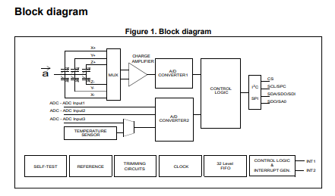***

*Rys.Blokowy schemat i opis pinów*

***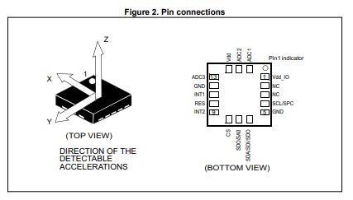***

*Rys.Opis pinów*

Datasheet : https://www.st.com/content/ccc/resource/technical/document/datasheet/3c/ae/50/85/d6/b1/46/fe/CD00274221.pdf/files/CD00274221.pdf/jcr:content/translations/en.CD00274221.pdf

3. **Ogniwo 18650 -** [Akumulator typu li-Ion](https://botland.com.pl/569-akumulatory-li-ion) 18650, wyprodukowany przez firmę Sony. Napięcie nominalne ogniwa wynosi 3,7 V, a pojemność 2100 mAh.

**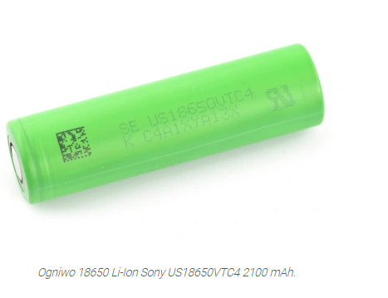**

**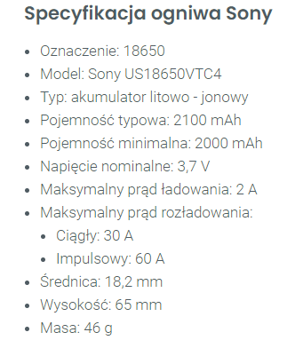**

**4.Połączenia pinów:**

**VCC - do pinu 3V3**

**GND - do pinu GND**

**SDA - do pinu A4**

**SCL - do pinu A5**

**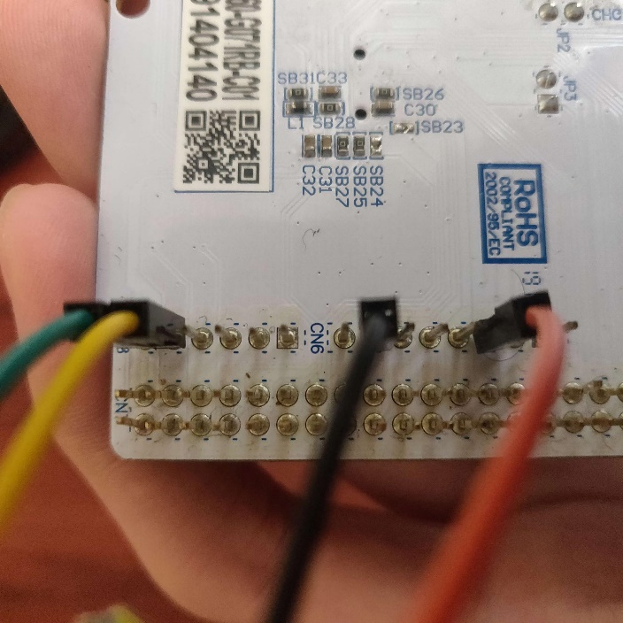**

*Rys1. Fotografia podłączonych pinów na płytce nucleo.*

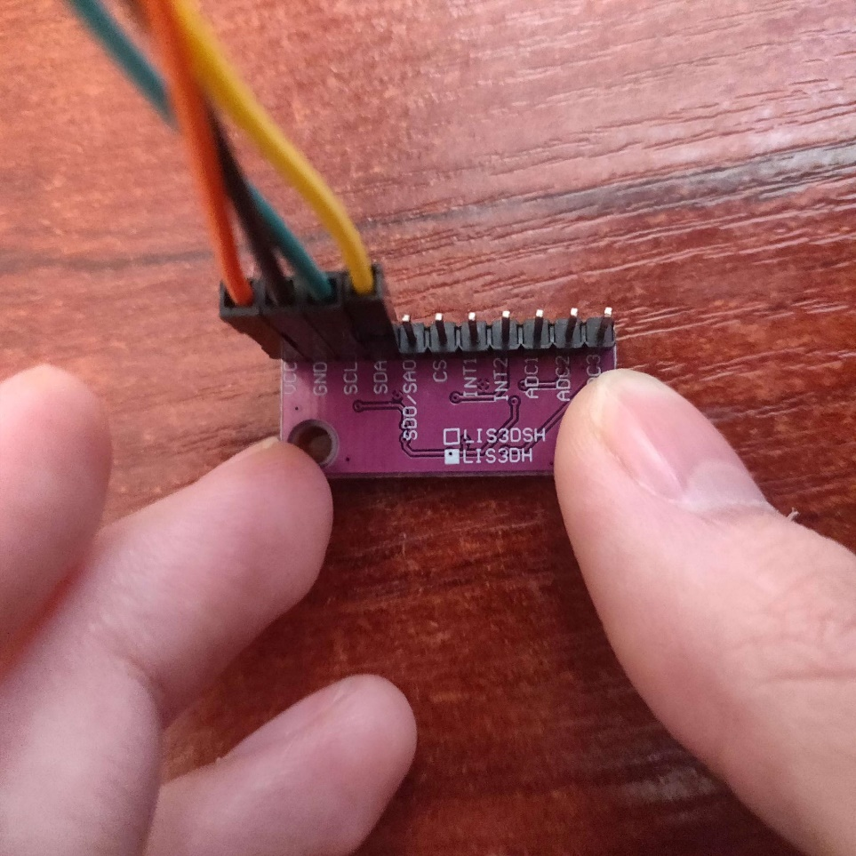

*Rys1. Fotografia podłączonych pinów na akcelometrze.*